**Тема урока: Программирование циклов. Циклы со счетчиком.**

Тип урока: новая тема

Класс: 9

Цели урока: познакомить конструкции цикла со счетчиком, правилам записи арифметических выражений.

Ход урока:

Кто может сформулировать определение понятия «цикл»?

Слайд 1

***Цикл* –**процесс многократного повторения каких-либо действий*.*

Язык Паскаль имеет три оператора, с помощью которых можно организовать циклическую структуру:

* ***Цикл с параметром*** (счетчиком)  
   “Для” (***For ...*** )
* ***Цикл с предусловием*** “Пока”  
   (***While ... do***)
* ***Цикл с постусловием*** “До”  
   (***Repeat ... until***)

Сегодня мы познакомимся с циклом с счетчиком (параметром)

Циклический алгоритм - описание действий, которые должны повторяться указанное число раз или пока не выполнено заданное условие.

Перечень повторяющихся действий называют телом цикла.

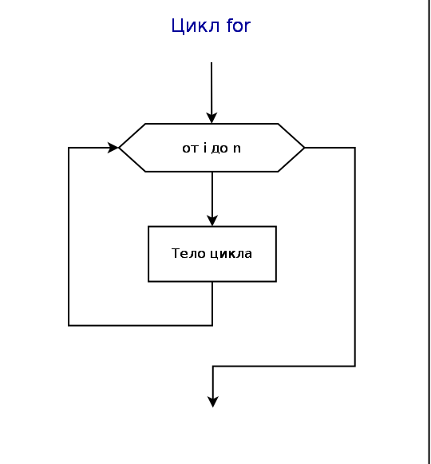

Например, на уроке физкультуры вы должны пробежать некоторое количество кругов вокруг стадиона.

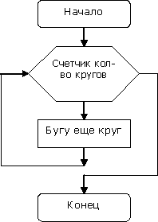

Общая форма записи цикла с счетчиком:

For i:=A to B do

begin

…

end;

или

for i:=A downto B do

begin

…

end;

Здесь i – управляющая переменная или переменная цикла, A – начальное значение переменной цикла, B – конечное значение переменной цикла.

В языке программирования Паскаль отсчет идет всегда с шагом, равным 1 ( для for…to), или уменьшается на 1 (для for…downto). Легко понять, что количество повторений цикла определяется разностью между вторым и первым значением плюс единица. Тело цикла не должно содержать выражений, изменяющих счетчик, и тип управляющей переменной не должен быть real. Управляющая переменная должна описываться, как и любая другая переменная. Обычно переменная имеет тип integer.

Нужно понимать, что количество итераций цикла for известно именно до его выполнения, но не до выполнения всей программы.

***Переходим к практической работе на компьютерах:***

**Задание 1** Выведите на экран строку из звездочек

|  |  |
| --- | --- |
| Pascal | Блок-схема |
| *Решение*  Var i, n:integer;  Begin  Write (‘Количество знаков’); readln(n);  for i:=1 to n do write (‘(*)’);  end. | **C:\Documents and Settings\Admin\Рабочий стол\урок по информатики по паскалю\Документ99.jpg** |

**Задание 2**

Вычислите сумму ряда чисел 1/ $1^{2}$ +1/ $2^{2}$ +1/ $3^{2}$ +…+1/ $n^{2}$

|  |  |
| --- | --- |
| Pascal | Блок-схема |
| Program Pr1;  Var n, i: integer; sum: real;  begin  write(‘n=’); readln(n);  sum:=0;  for i:=1 to n do sum:=sum+1/(i*i);  writeln(sum:6:5);  end | C:\Documents and Settings\Admin\Рабочий стол\урок по информатики по паскалю\Документ99.jpg |

**Задание 3.**

Выведите квадраты натуральных чисел, не превосходящих 50.

|  |  |
| --- | --- |
| **Pascal** | **Блок-схема** |
| *Решение:*  Var i, y: integer;  Begin  Write (‘Enter n:’); readln(n);  for i:=1 to n do begin y:=i*i; write (y, ‘’) end;  end. | **C:\Documents and Settings\Admin\Рабочий стол\урок по информатики по паскалю\Документjjnnjn.jpg** |

**Задание 4. (дополнительное)**

Выведите на экран ряд числе Фибоначчи, состоящие из n элементов.

*Решение:*

Var a, b, c, i, n: integer;

begin

write(‘n=’); readln(n);

a:=0; write(a,’’); b:=1; write(b,’’);

for i:=3 to n do begin

write (a+b, ‘’); c:=b; b:=a+b; a:=c

end;

end.

**Подведение итогов урока**

Сегодня на уроке мы познакомились с циклом «счетчиком»

Для каких целей лучше его использовать?

**Домашнее задание**

Составьте программу вычисления степени *а* с натуральным показателем n